Министерство образования Республики Беларусь

Учреждение образования

«Белорусский государственный университет

информатики и радиоэлектроники»

Кафедра защиты информации

ОТЧЕТ

Практическое занятие №3

«Анализ демаскирующих признаков объектов»

Выполнили:

студенты гр. № 251003

Кухоцковолец А. М.

Панкратьев Е. С.

Габрусь С. П.

Проверил:

Столер Д. В.

Минск 2024

**Цель занятия:** изучить классификацию демаскирующих признаков объектов и получить практические навыки по составлению уникальной совокупности признаков, которые позволяют идентифицировать заданный объект, используя эту классификацию. Совершенствовать навыки проведения анализа сложных объектов.

Изображение объекта, заданного вариантом № 8:

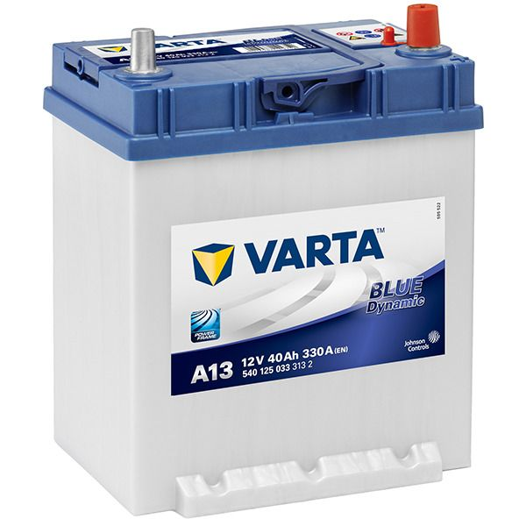

Демаскирующие признаки заданного объекта:

Видовые признаки:

Объект представляет собой прямоугольный блок с плоскими гранями. Верхняя часть объекта окрашена в синий цвет, а нижняя часть - в белый. На верхней стороне объекта расположены два цилиндрических выступа, один из которых закрыт красной крышкой. На передней стороне объекта находится набор символов и чисел, расположенных в нескольких строках.

Сигнальные признаки:

Напряжение: параметр объекта, который указывает на его электрический потенциал. Для этого объекта напряжение составляет 12V.

Емкость: Емкость объекта указывает на количество электричества, которое он может хранить. Этот объект имеет емкость 40Ah.

Ток разряда: Ток разряда указывает на максимальное количество тока, которое объект может предоставить. Для этого объекта ток разряда составляет 330A.

Вещественные признаки:

Пластик: Корпус объекта изготовлен из прочного пластика, который устойчив к коррозии и способен выдерживать вибрации и удары.

Металл: Терминалы объекта изготовлены из металла, способного проводить электричество.

Именные признаки:

Имя бренда: VARTA.

Модель: BLUE Dynamic

Код продукта: 540 125 033 313 2

Прямые:

На верхней стороне аккумулятора расположены два терминала – плюсовой и минусовой.

Аккумулятор имеет прямоугольный корпус.

На аккумуляторе присутствует маркировка, включающая бренд, модель и технические характеристики.

Косвенные:

Запах сероводорода: Если аккумулятор излучает запах сероводорода, это может быть признаком его перегрева или перезаряда.

Постоянные:

Бренд и модель: Бренд “VARTA” и модель “BLUE dynamic”.

Конструкция: Форма аккумулятора и его размеры.

Материалы: Материалы, из которых изготовлен аккумулятор, остаются неизменными.

Напряжение: Напряжение (12V) аккумулятора остаются постоянными.

Периодические:

Повторяющиеся ситуации разряда: Если аккумулятор регулярно разряжается через короткие промежутки времени, это может указывать на проблемы с зарядкой или на выход из строя батареи.

Эпизодические:

Разряд аккумулятора наблюдается после длительного его использования.